Изменения в Правилах дорожного движения
мая 16, 2018

Уважаемые родители!
Изменения в ПДД!

Новый пункт ПДД:
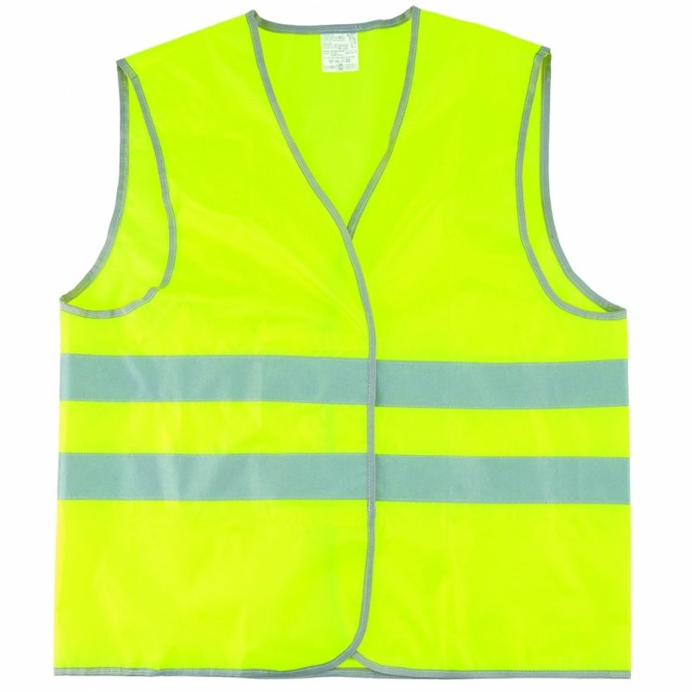
2.3.4. В случае вынужденной остановки транспортного средства или дорожно-транспортного происшествия вне населенных пунктов в темное время суток либо в условиях ограниченной видимости при нахождении на проезжей части или обочине быть одетым в куртку, жилет или жилет- накидку с полосами световозвращающего материала, соответствующих требованиям ГОСТа 12.4.281-2014.
Условия, когда требуется надевать жилет:
- Вынужденная остановка или ДТП;
- Дорога вне населенного пункта;
- Темное время суток или ограниченная видимость;
- Нахождение на обочине или на проезжей части.

Правила дорожного движения
от 18 марта 2018 года

